Министерство образование Республики Беларусь

Учреждение образования «Полоцкий государственный университет»

Информационно-технологический факультет

Кафедра технологий программирования

Лабораторная работа №2

По дисциплина «Основы алгоритмизации и программирования»

Выполнил: Крутилин С.Д.

Группа 19-ИТ-1.

Проверил: Адамовский Е.

Новополоцк

2019 г.

**Функции**

**Вариант 2**

**Цель работы**: научиться создавать пользовательские функции: описание прототипа, заголовка и тела функции. Изучить методы передачи параметров в функции и возврат значений функциями.

**Задание 1. Описать функцию max(X,Y), записывающую в переменную max максимальное из значений X и Y (X и Y – входные вещественные параметры, max – выходной параметр). Используя четыре вызова этой функции, найти максимальное из данных чисел A, B, C и D**

Алгоритм: создаем переменные, присваиваем переменным значения из консоли, ищем максимальное значение, выводим.  
Функция, которая ищет максимальное значение для наших чисел принимает в качестве аргумента адрес на наши переменные. И по итогу у нас получится так, что в переменной A будет храниться максимальное значение.

Результат работы программы:

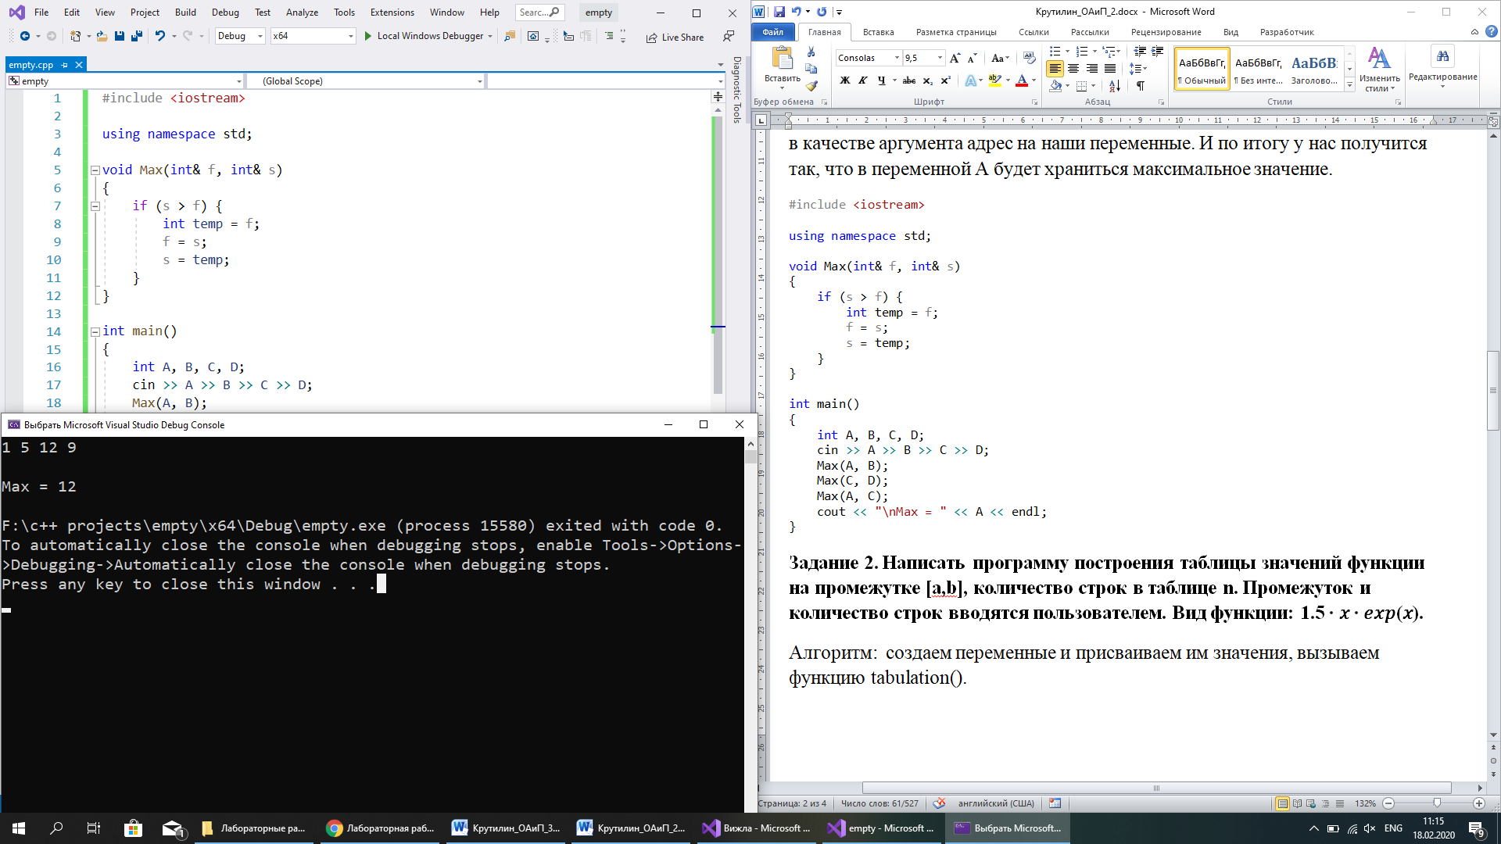

#include <iostream>

using namespace std;

void Max(int& f, int& s)

{

if (s > f) {

int temp = f;

f = s;

s = temp;

}

}

int main()

{

int A, B, C, D;

cin >> A >> B >> C >> D;

Max(A, B);

Max(C, D);

Max(A, C);

cout << "\nMax = " << A << endl;

}

**Задание 2. Написать программу построения таблицы значений функции на промежутке [a,b], количество строк в таблице n. Промежуток и количество строк вводятся пользователем. Вид функции: 1.5 ∙ 𝑥 ∙ 𝑒𝑥𝑝(𝑥).**

Алгоритм: создаем переменные и присваиваем им значения, вызываем функцию tabulation().

Функция tabulation(): высчитываем шаг d для промежутка от a до b, затем в цикле for выводим значения от a до b с шагом d и для каждого значения выводим значения функции f(). Вывод оформляется в виде таблицы.

Функция f(): возвращает значения для 1.5 * x * exp(x);

Результат работы программы:

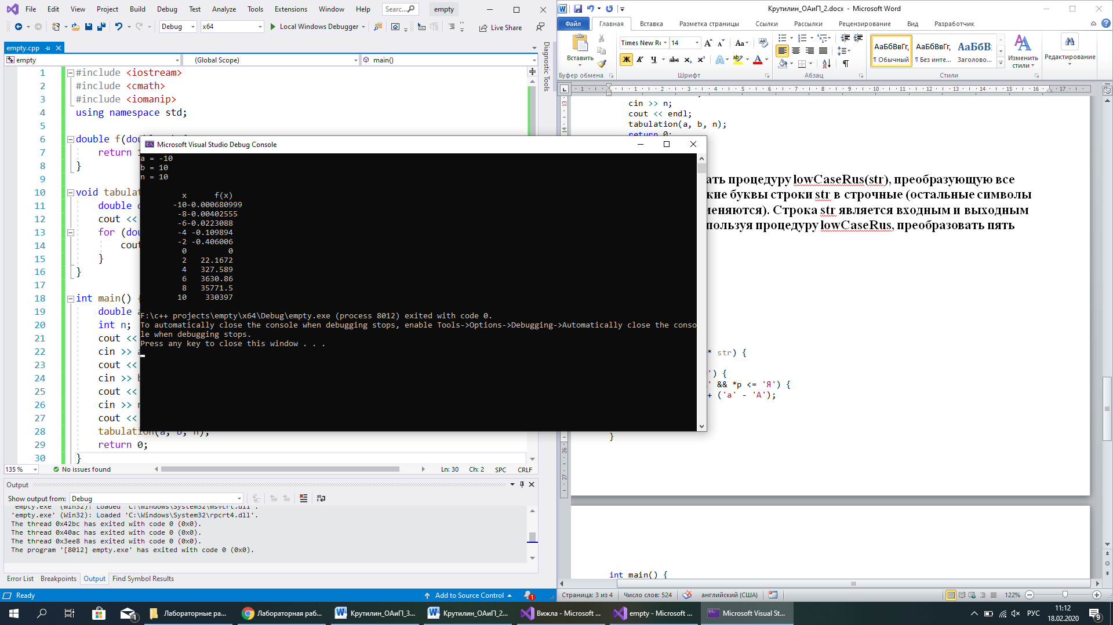

#include <iostream>

#include <cmath>

#include <iomanip>

using namespace std;

double f(double x) {

return 1.5 * x * exp(x);

}

void tabulation(double a, double b, int n) {

double d = (b - a) / n;

cout << setw(10) << "x" << setw(10) << "f(x)" << endl;

for (double x = a; x <= b; x += d) {

cout << setw(10) << x << setw(10) << f(x) << endl;

}

}

int main() {

double a, b;

int n;

cout << "a = ";

cin >> a;

cout << "b = ";

cin >> b;

cout << "n = ";

cin >> n;

cout << endl;

tabulation(a, b, n);

return 0;

}

**Задание 3. Описать процедуру lowCaseRus(str), преобразующую все прописные русские буквы строки str в строчные (остальные символы строки str не изменяются). Строка str является входным и выходным параметром. Используя процедуру lowCaseRus, преобразовать пять данных строк.**

Функция main(): создание строки; создание переменной для кол-во операций; ввод кол-ва операций; в цикле for считываем данные в нашу строку и вызываем функцию lowCaseRus() для нашей строки, выводим нашу строку.

Функция lowCaseRus(): в цикле while осуществляется перебор элементов строки до тернарного нуля; каждый элемент проверяется по таблице кодов ASCII; при необходимости заменяем прописные символы на строчные.

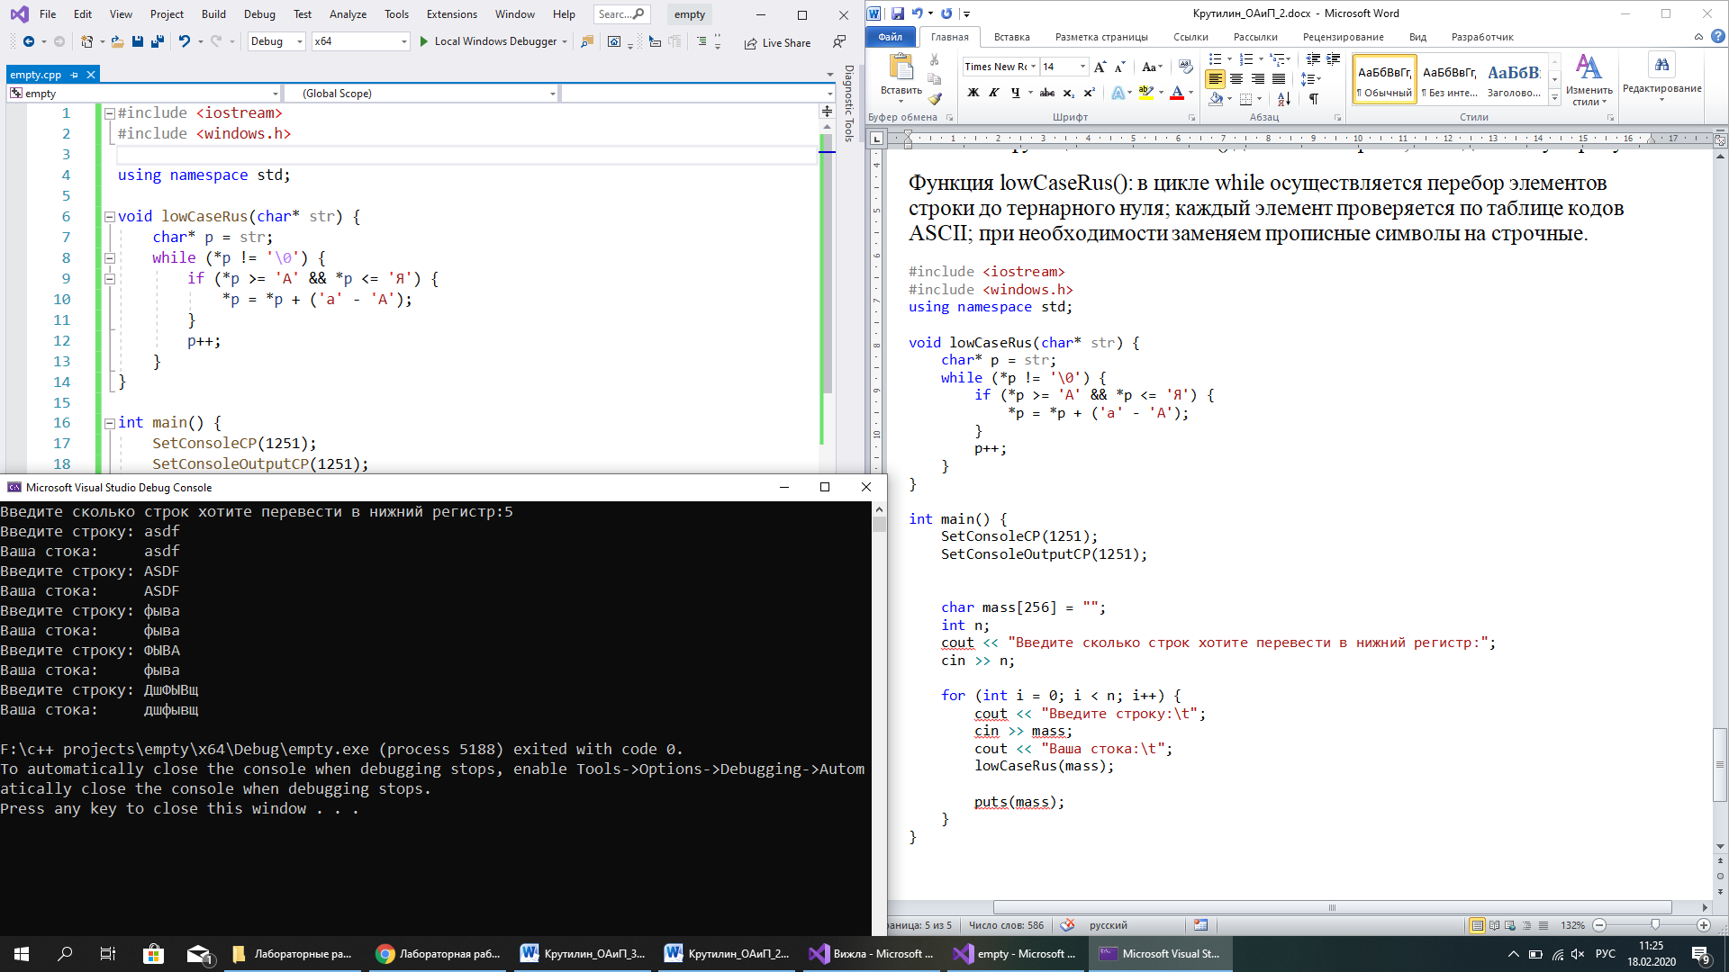

#include <iostream>

#include <windows.h>

using namespace std;

void lowCaseRus(char* str) {

char* p = str;

while (*p != '\0') {

if (*p >= 'А' && *p <= 'Я') {

*p = *p + ('а' - 'А');

}

p++;

}

}

int main() {

SetConsoleCP(1251);

SetConsoleOutputCP(1251);

char mass[256] = "";

int n;

cout << "Введите сколько строк хотите перевести в нижний регистр:";

cin >> n;

for (int i = 0; i < n; i++) {

cout << "Введите строку:\t";

cin >> mass;

cout << "Ваша стока:\t";

lowCaseRus(mass);

puts(mass);

}

}